结构化分析需求规格说明书

# 1. 概述

## 1.1项目目标及背景

名称：TheOrca

开发目的：便于摄影师分享自己的摄影作品；

供视频制作者找到自己所需的素材；

让各类照片的爱好者找到自己所喜好的作品

开发意义：各位摄影师可以更方便地发布自己的作品，可用于商业合作；

各位照片爱好者可以对作品发表自己的评论，或收藏自己喜欢的作品，寻找与自己爱好相同的朋友，便于交流，以及让摄影师得到更多意见提高自己能力创作更多优质作品

目标：制作一个类似于 新视觉（[cnu.cc](http://cnu.cc)）的照片分享网站

## 1.2 小组成员及任务分配

|  |  |  |  |
| --- | --- | --- | --- |
| **小组成员** | | **承担任务** | **说明** |
| 组长 | 王嘉承 | 需求分析，概要设计，详细设计，文档撰写，编码，测试，维护 | 因为所有工作都是由三人一起思考整理，并同时开工的，所以每个人的任务都是一样，只不过具体到每一个环节分工不一样 |
| 组员 | 王舰航 | 需求分析，概要设计，详细设计，文档撰写，编码，测试，维护 |
| 姜逸龙 | 需求分析，概要设计，详细设计，文档撰写，编码，测试，维护 |
|  |  |
|  |  |

# 2. 用户的分类及特点

摄影师：上传分享自己的作品；

各类照片爱好者：欣赏优质图片作品；

图片、视频制作者：寻找自己所需的素材

# 3. 需求规定

## 3.1对功能的规定

（根据实际情况删减部分功能。。。不然工作量太大。。）

运维方：（感觉可以不管，就专注于用户方就好）

。。可能类似于之前提到过的 审核 这种功能吧。。。

用户方：

主页：

注册：

1. 邮箱(email address)，密码(password)，昵称(nickname)，验证码(verification code)

2. 注意邮箱地址，昵称的查重

ps：个人想法是，看情况决定是否将验证码由静态的图片验证码升级到邮箱验证码，用第三方app登录的话，不清楚实现难度，不发表意见，再就是注册时输入验证码如果错误别把密码栏清空。。用户体验极差。。。

登录：

1. 邮箱或昵称，密码

2. 注意密码错误次数限制

3. 忘记密码则提交邮箱地址，发送邮件

投稿：（需先登录）

1. 作者自己编辑标题，内容详情

2. 点击上传选择目标文件，规定格式，大小 （水印这东西看后面的来）

3. 自行添加作品集标签，按所提供的“题材”，“风格”等类型的标签，根据实际情况来添加

4. 版权问题：由上传者自行选择版权保护级别（可下载且可用于商业用途，可下载但不能用于商业用途，禁止下载等），根据级别不同采用不同的图片加载方法（具体等做到这里再细弄）

照片精选：

1. 按时间顺序（从现在到过去）列出当天的某一个或两三个作品集

2. 此时显示出来的应有标签，标题，作者，上传日期

人气榜、热度榜：

按照过去某段时间内的点赞数，关注量来筛选一部分作者或者作品集展示在主页

搜索：

1. 按关键字搜索，搜索范围为：标签，作者，标题

2. 搜索结果为一系列满足条件的作品集

用户中心：

简介：

对作者的简介

作品：

由该用户上传的作品

关注：

该用户所关注的其他用户

粉丝：

关注该用户的人

推荐：

该用户点赞的作品

收藏：

该用户收藏的作品

（收藏夹的功能之后再看情况决定）

作品集：

标题：

作品的简短标题，可用于搜索

标签：

作品类别，可用于搜索

作者：

该作品的作者，可用于搜索

上传时间：

该作品上传到网站的时间

收藏：

用户可登录后点击收藏，之后作品可在用户个人中心的“收藏”中找到

点赞：（对应用户的推荐）

该作品的获赞数

评论：

1. 用户登录后可以对作品发表评论

2. 用户可选择删除评论，对他人评论进行回复

图片（集）下载：

根据图片（集）版权级别不同采用不同的方式（具体实施方案之后再看）

对于图片集，最好能提供一键下载的快捷按钮来提高用户体验

会员制：

待定

## 3.2 功能建模

顶层数据流图：

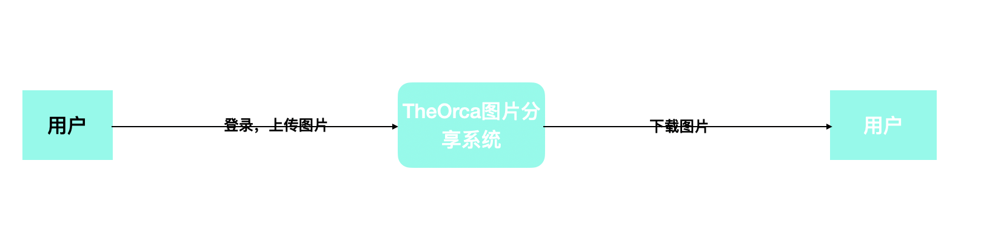

顶层数据流图

第一层数据流图：

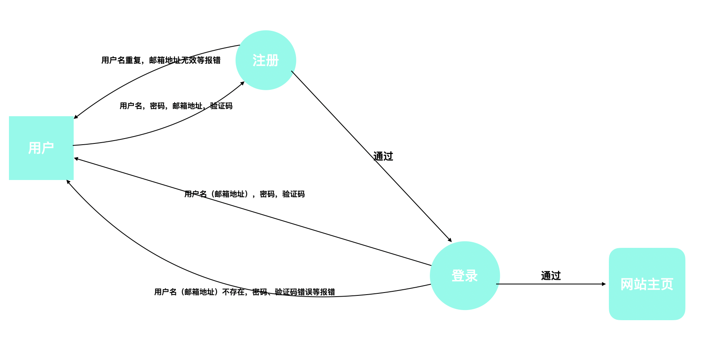

用户注册登录

第二层数据流图

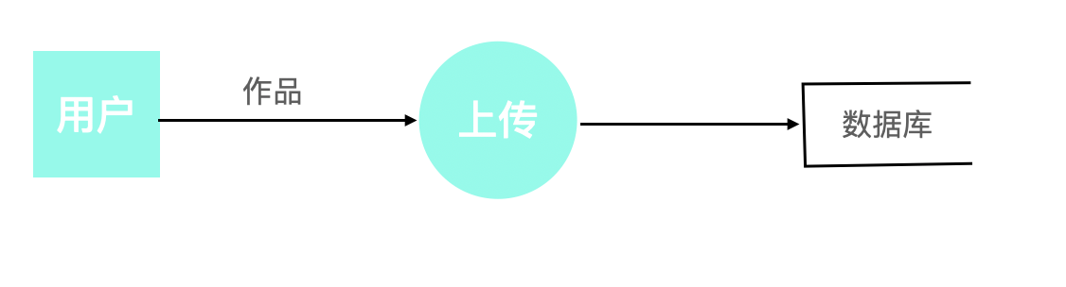

上传图片

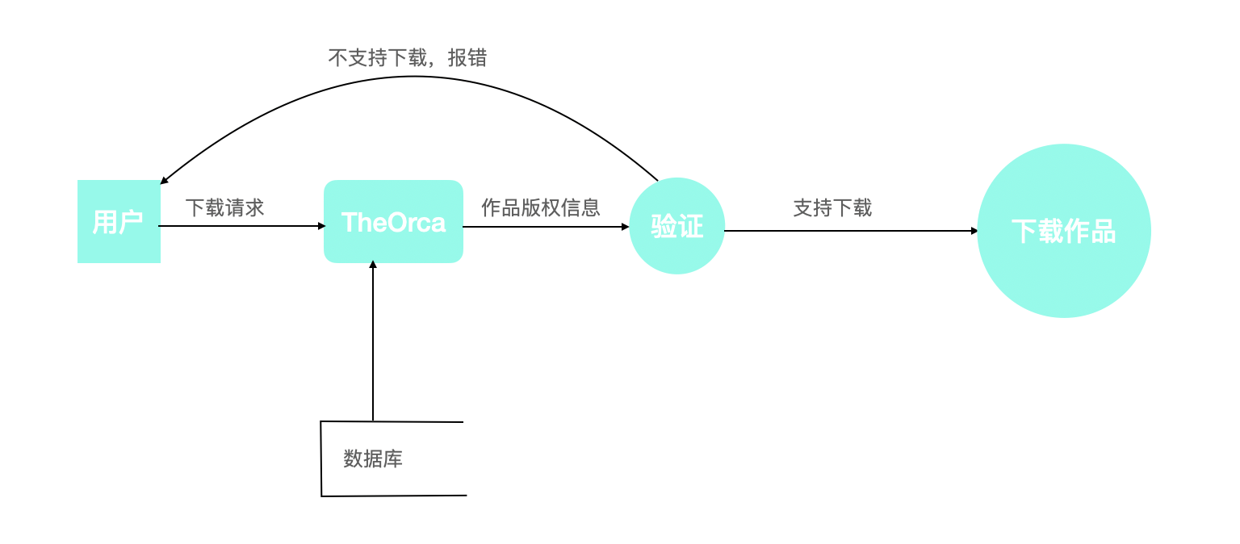

下载

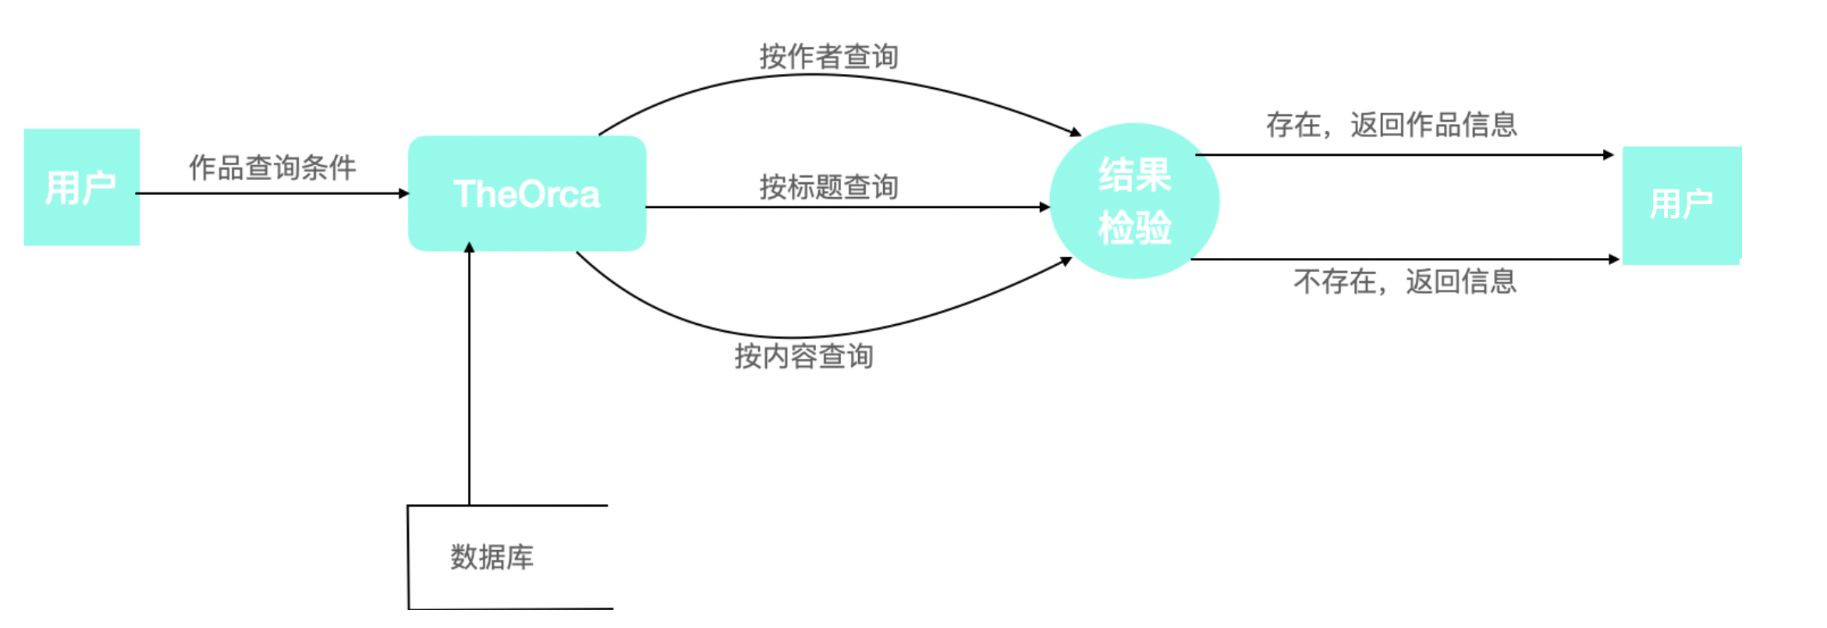

搜索

## 3.3 数据字典

用户注册 = 邮箱 + 密码 + 昵称 + 验证码

邮箱 = 1{字符}30

密码 = 1{字符}30

昵称 = 1{字符}20

验证码 （待定）

用户信息 = 昵称 + 性别 + 邮箱 + 头像 + 简介 + 作品 + 关注 + 粉丝 + 推荐 + 收藏

昵称 = 1{字符}30

性别 = {男|女}

邮箱 = 1{字符}30

头像 = 图片（固定尺寸格式）

简介 = 0{字符}200

作品 = 图片集

关注 = 其他用户

粉丝 = 其他用户

推荐 = 图片集

收藏 = 图片集

作品集展示 = 作品集封面 + 标签 + 标题 + 作者

作品集封面 = 图片（固定尺寸）

标签 （分类关键词（由用户给定））= 1{字符}10

标题 = 1{字符}30

作者（用户昵称）= 1{字符}20

## 3.4 实体关系图

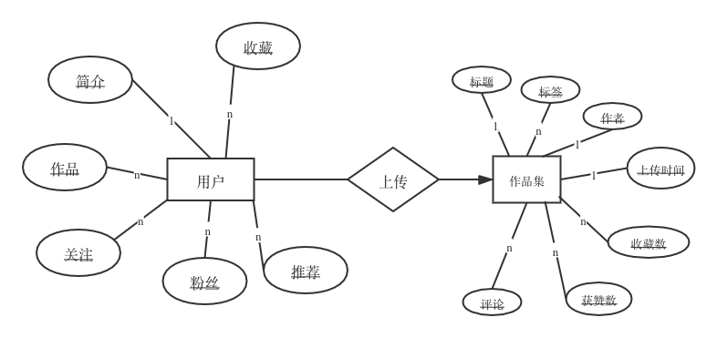

E-R

## 3.5 数据加工



图片下载

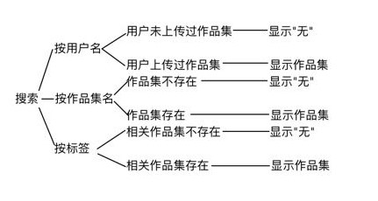

搜索